# Encuesta-Instructores

***Servicio Nacional de Aprendizaje SENA***

***Centro de Electricidad, Electrónica y Telecomunicaciones.***

*Proyecto Orden de inventario Sistematizado – Institución Educativa* Julio Cesar Turbay Ayala

|  |  |  |  |
| --- | --- | --- | --- |
| **Proyecto:** | Orden de Inventario Sistematizado | | |
| **Dirigido A:** | Profesores | | |
| **Nombre y Apellidos:** | *Eliana Sierra* | | |
| **Departamento:** | Inventario | | |
| **Cargo:** | Docente | | |
| **Tel Fijo:** |  | **Celular:** |  |
| **Fecha:** | .../03/2019 | **Hora:** |  |

**Objetivo:** Recolectar datos claves desde el punto de los docentes, para analizar, diseñar y construir el sistema de orden de inventario, en la institución educativa Julio Cesar Turbay Ayala, según los requerimientos y necesidades.

***Encuesta para profesores***

*1- ¿Al ingresar a su salón correspondiente de clase, ha evidenciado deterioro y daños en gran parte en la mobiliaria asignada al aula?*

*· Si*

*· no*

*2- ¿Le gustaría tener un informe acerca del mobiliario que está disponible en su aula de clase?*

* *Si*
* *No*

*3- ¿Cuál es el mobiliario que más ha hecho falta para realizar la celebración de eventos patrios en la institución educativa? (Coordinador o jefe de inventario)*

* *Sillas*
* *Mesas*
* *Otras______________________________________________________*

*4- ¿Al iniciar una clase, ¿cuál es el número de mobiliario que debería estar disponible para sus estudiantes en ese momento?*

*· 20 sillas y pupitres*

*· 30 sillas y pupitres*

*· 40 sillas y pupitres*

*· Más ________________48___________________*

*5- ¿Cuándo un mobiliario, ya sea una silla o un escritorio se daña en esos momentos, ¿usted qué preferiría?*

*· Reportar el daño*

*· Arreglarlo en su momento*

*· No hacer nada*

*· Otro _______________Pedir prestado_____________________*

*6- ¿Cuándo el mobiliario del aula es robado o no es devuelto, usted qué decisiones toma en ese momento?*

*· Llama a coordinación*

*· Lo reporta como dado de baja a coordinación*

*· Espera a que aparezca*

*· Lo pide a otro salón*

*· Otro ____________*

*7- ¿Al momento de usted prestar un mobiliario de su aula, hace firmar un informe sobre los datos de quien lo adquirió?*

*· Si*

*· No*

*8- ¿Como docente al momento de la entrega de mobiliario nuevo recibe algún tipo de listado sobre estos mismos?*

*· Si*

*· No*

*9- ¿Cómo docente, conoce si el mobiliario averiado recibe algún tipo de arreglo luego de haber sido retirado del aula de clases?*

*· Si*

*· No*

*11****.*** *¿Qué método quiere utilizar para ingresar al sistema OIS?*

* *Correo electrónico*
* 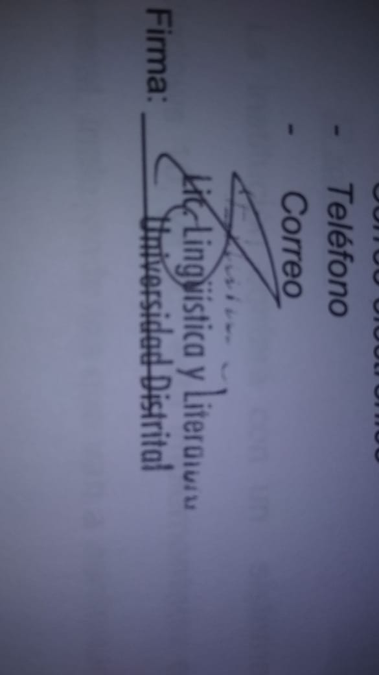
* *Teléfono*
* *Correo*
* Contraseña Personalizada

Firma: ________________